**校园辅助系统——食堂即时助手**

**小组成员：周成杰、马威**

**一、角色设定**

校园辅助的食堂清单系统主要是为校园内的师生提供一个便捷的食堂信息查询和管理平台。系统包括三个主要用户角色：管理员、食客和采购员。管理员主要负责实时监控和调整窗口信息；食客可以使用APP查看食堂的菜品信息、地点、窗口，打分和评论，同时也可对食堂已推出的菜品进行搜索并查询原料信息；采购员负责录入采购记录，可以查看食堂的原料信息，了解食品来源和质量；厨师长作为调度厨师的负责人，可以得知当天会做什么菜，负责查看仓库内的原料，并上传某一餐的菜品和制作量。

下面是角色的实例：

|  |  |  |  |  |
| --- | --- | --- | --- | --- |
| 角色 | 采购员 | 厨师长 | 窗口管理员 | 食客 |
| 照片 | fd3f7545fdcd49f7bd8b0c7533eb318a | 9d9337b70f964c898e57244b4ae4c728 | 屏幕截图 2023-06-04 160806 | u=3980240069,2273401499&fm=253&fmt=auto&app=138&f=JPEG.webp |
| 名字 | 王师傅 | 柴师傅 | 黄师傅 | 苏同学 |
| 年龄 | 35 | 45 | 40 | 21 |
| 职业 | 同济大学后勤部采购员 | 同济大学秋谷苑后厨厨师长 | 春禾苑1楼3号窗口管理员 | 同济大学2021级本科生 |
| 与系统的互动 | 每天在进行采购的时候，王师傅会在确认原料入库后，将采购的原料、数量、来源和单号等相关信息提交到系统中，待审核后公示，以便食客追根溯源 | 每天柴师傅都会查询系统，看看仓库里有什么原料，并和厨子们讨论出菜单和制作量后，将其提交到系统中 | 食堂每开始发放一餐，黄师傅就根据重新送回后厨的空盘子原来所装的菜，在系统中将这个菜的数量-1盘，达到实时监控该窗口菜品数量的效果 | 苏同学每次排长队时都会在系统中看看自己排的这个窗口有什么菜，卖完了没有。平时他也会在系统中搜搜菜品，简单规划下一餐。有时候不放心，他也会在系统中看看食材的来源。 |

**二、内容分析**

**1.采购员：**

* 查看食材信息：采购员可以在系统中查看食材的信息，包括食材名称、供应商、产地和价格等。
* 添加新食材：采购员可以在系统中添加新的食材，包括食材名称、供应商、产地和价格等。
* 更新食材信息：采购员可以在系统中更新食材的信息，包括食材名称、供应商、产地和价格等。
* 删除食材：采购员可以在系统中删除不需要的食材，以保持食材信息的准确性。

**2.食客：**

* 查看菜单信息：食客可以在系统中查看学校内所有的菜单信息，包括菜品名称、得分、评论和描述等。
* 评价菜品：食客可以点击进入菜品详细信息页面，并根据食用体验进行评论。
* 实时查看窗口信息：食客在排长队时，可以在系统中查看本窗口剩余菜品的信息，该信息具有即时性。
* 查看原料信息：食客可以在系统中查看每一批原料的具体信息，达到公开透明化的效果。

**3.厨师：**

* 制定菜单：厨师可以在系统中制定菜单，根据所在食堂的食材情况和菜品需求制定出符合要求的菜单和相应的制作数量，并更新到系统中。
* 准备食材：厨师可以在系统中查看仓库中有的食材，准备食材并开始烹饪。
* 管理菜品：管理员可以在系统中对菜品的信息，包括菜品名称、图片和描述等，进行增删和更新。

**4.窗口管理员：**

* 查看窗口菜品数量：在每次分发菜品前，窗口管理员可以得知该窗口在这一餐总共有多少菜品。
* 对窗口菜品数量进行监控：每分发完一盘菜后，盘子会回到后厨，此时窗口管理员在系统中将对应的菜品盘数-1。
* 标记菜品售罄：管理员可以在系统中标记菜品售罄的状态，以便食客知晓。

**三、功能生成**

根据内容设计，下面是系统的卡片模板:

**选择角色和登录页：**

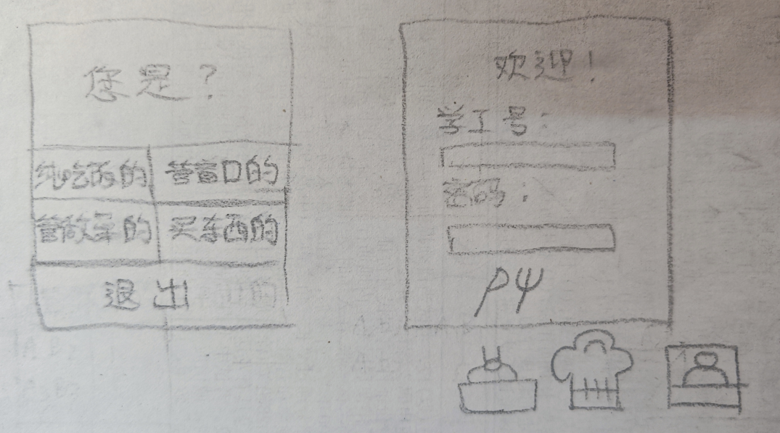

**采购员角色用例：**

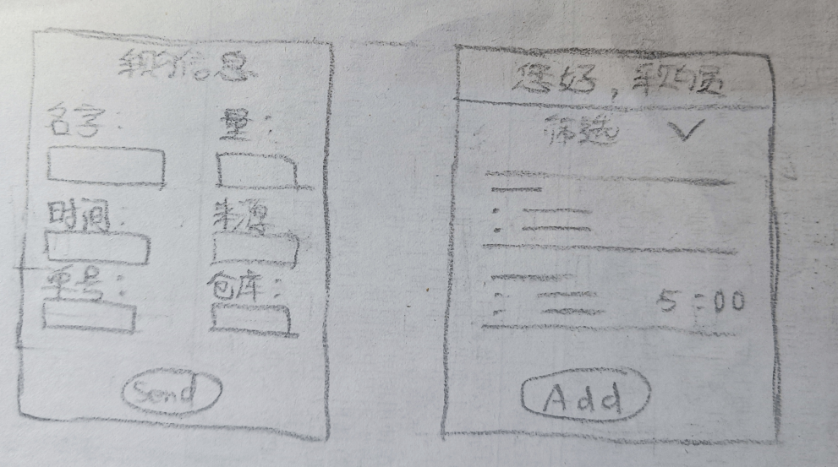

**食客角色用例：**

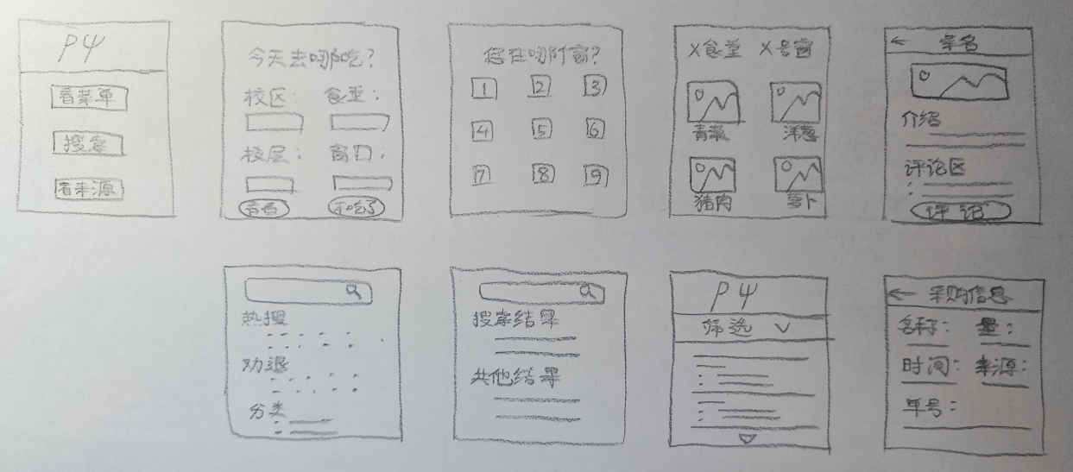

**厨师角色用例：**

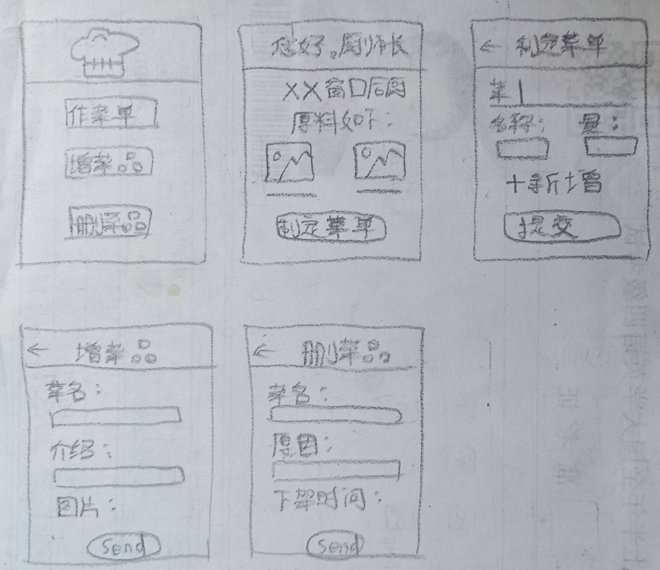

**窗口管理员角色用例：**

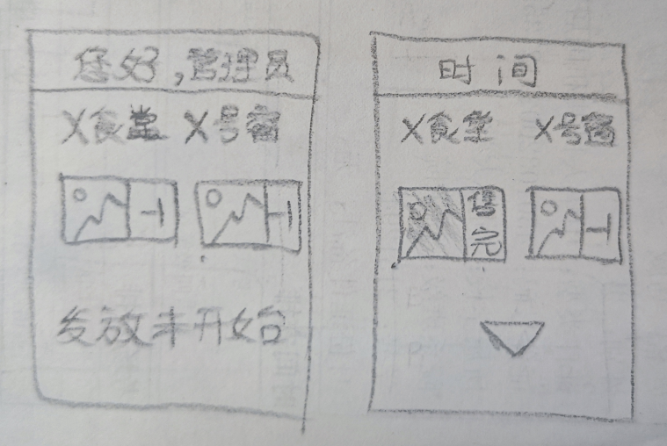

**四、初步设计**

* 首页：要根据用户的角色展现定制化首页，方便用户快速查看相关信息或进行相关操作。
* 菜品列表：在菜品列表中，用户可以查看各个菜品的详细信息，包括菜名、价格、图片和描述等，并可以进行打分和评论。
* 窗口列表：在窗口列表中，用户可以查看各个窗口的名称、地点和营业时间等信息，并可以选择窗口进行点餐。
* 原料列表：在原料列表中，用户可以查看各种原料的名称、产地、供应商和质量等信息。
* 菜品更改界面：厨师可以在APP中登录后，进入管理员界面，进行菜品更新、菜单调整和窗口管理等操作。
* 菜品搜索界面：食客可以在APP中登录后，进入搜索界面搜索相关菜品。系统要给予一定的搜索引导。
* 菜品数量监控页面：窗口管理员在登录后，分发过程中窗口每分发完一盘菜，系统需要有对应的按钮供窗口管理员进行数量-1的操作。
* 用户登录：用户可以通过APP登录，以便进行打分和评论等操作。新用户需要选择角色。

**五、最终设计（按角色分类）**

**1. 角色选择&登陆页面：**初始请求用户选择角色，并根据选择结果显示不同的登陆页面。其中不同角色有不同主题色。

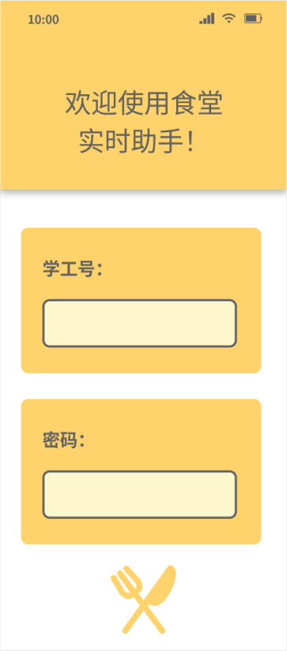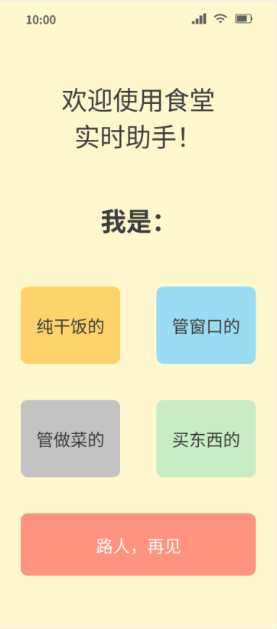

**2. 角色——采购员：**初始以时间倒序显示最近的采购记录，可以下拉筛选栏筛选用户想获取的采购记录。点击“添加采购记录”按钮则跳转到采购记录录入页面，在此可以录入某次采购的详细信息。

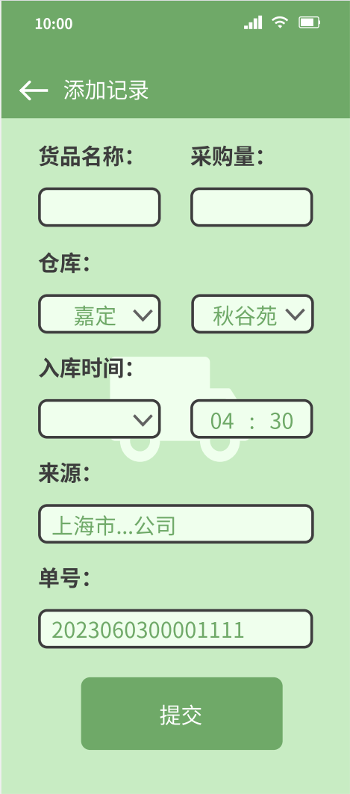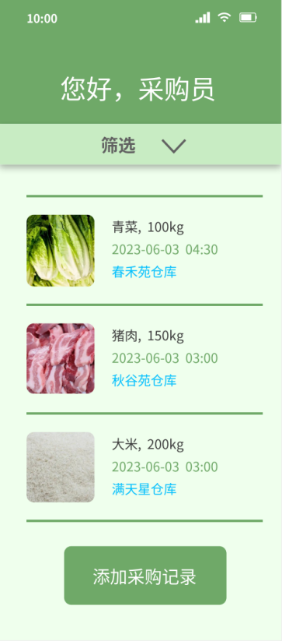

**3. 角色——食客：**初始给出菜单选项，食客可以选择看菜单、搜索菜品和查看原料来源。

①选择看菜单，则食客可以选择窗口种类和窗口号，即可实时查看剩余菜品，点击图片还可查看菜品的详细信息，在里面打分并评论。期间具体时间会显示出来，更好地提醒食客现在的时间。

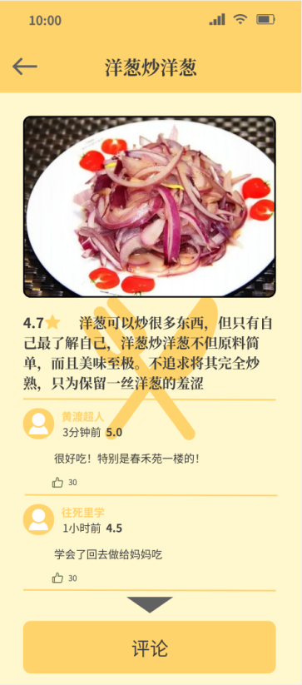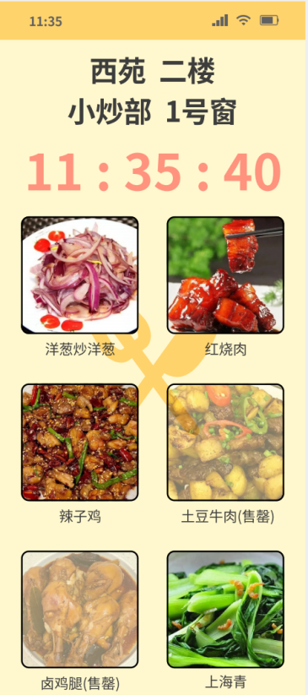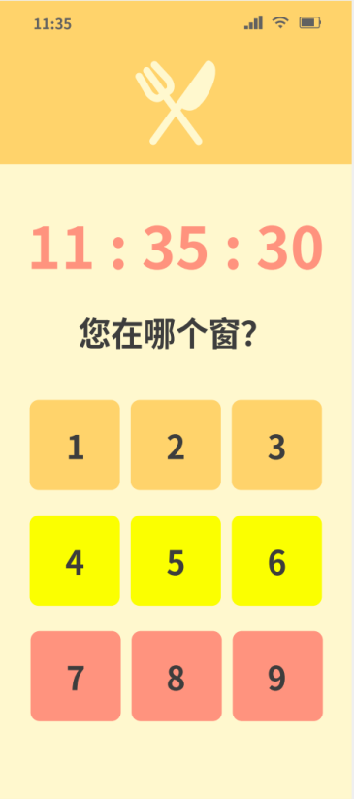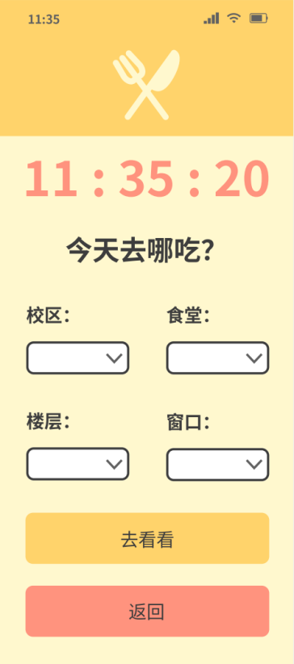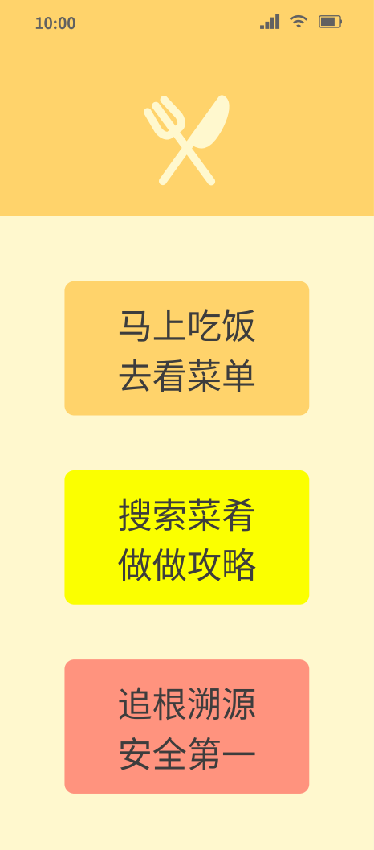

②选择搜索菜品，则显示搜索框和几个导航榜单。若进行搜索，则显示搜索结果和其他有关的评论等信息，点击搜索结果的图片也可以进入①中的详情页面。

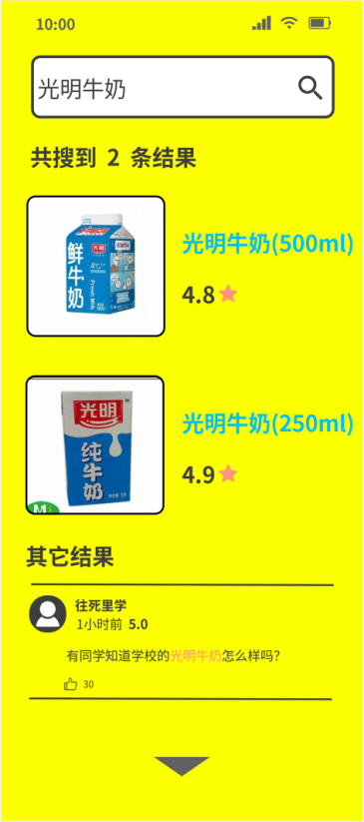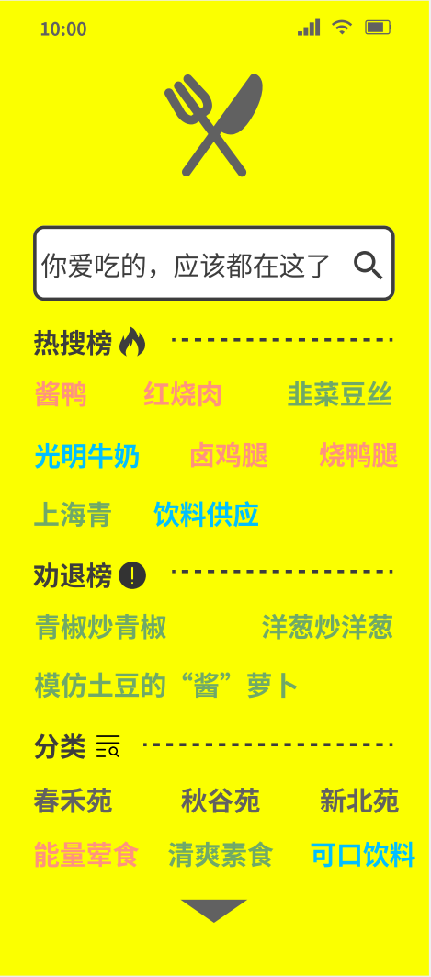

③选择查看原料来源，则初始以时间倒序显示最近的采购记录，可以下拉筛选栏筛选用户想获取的采购记录。点击相应记录则可以查看详细信息。

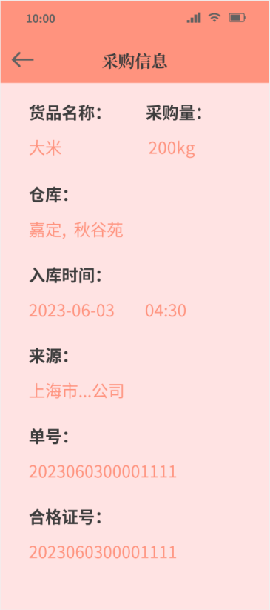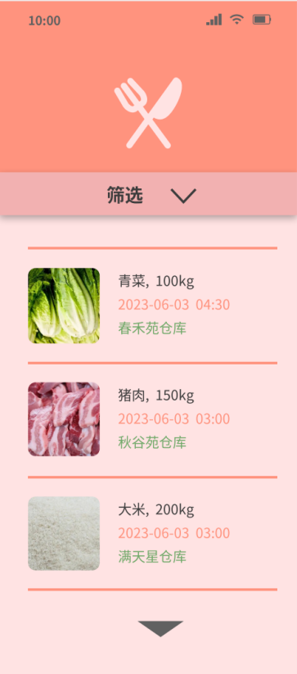

**4. 角色——厨师：**初始给出菜单选项，用户可以选择制定菜单、增加新菜品和删除菜品。

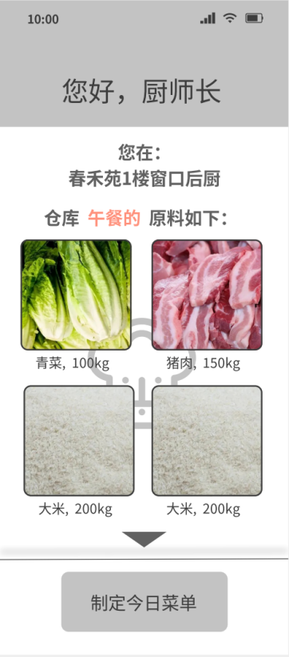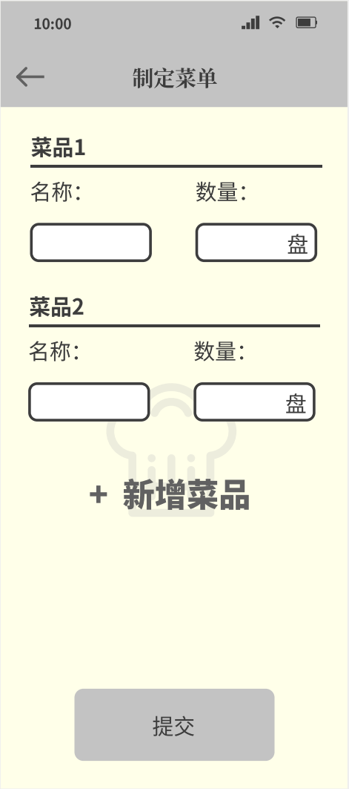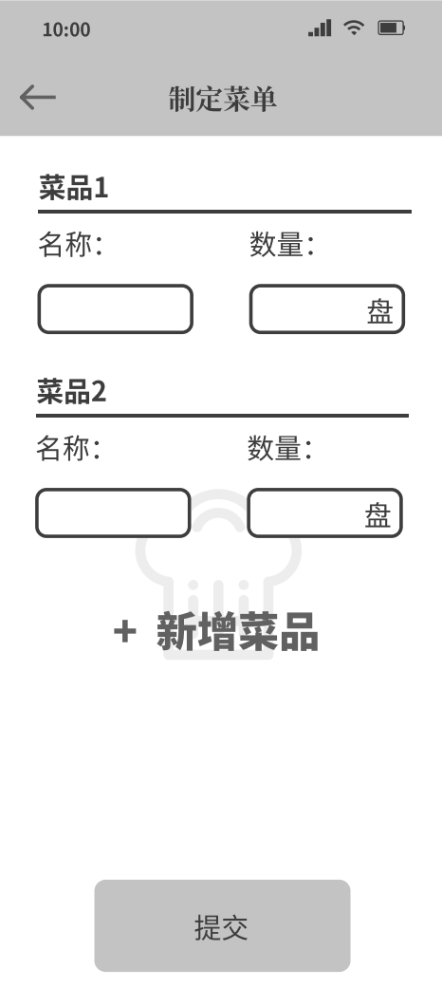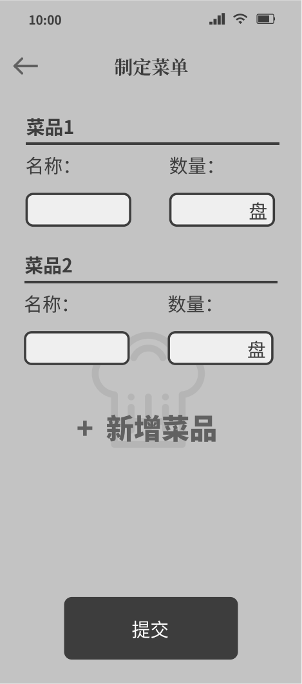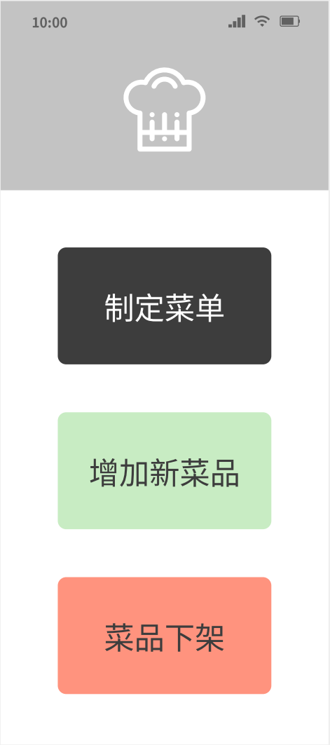①选择制定菜单，则跳转到制定页面，在此可以选择要制作的菜品名称和对应的制作量。本系统根据三餐的不同调整了制定页面的颜色，以提醒厨师当前制定的是哪一餐（从左至右是早、午、晚餐）

②选择增加或删除菜品，则跳转到相应页面，可在此填写增加菜品的相关信息或待删除菜品的原因。

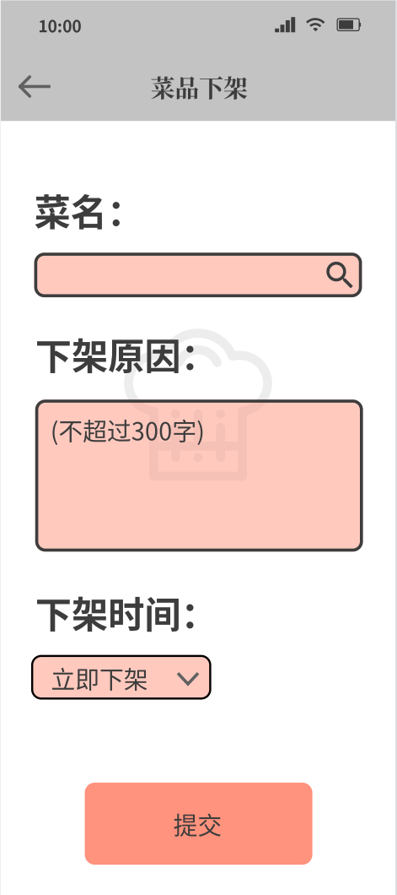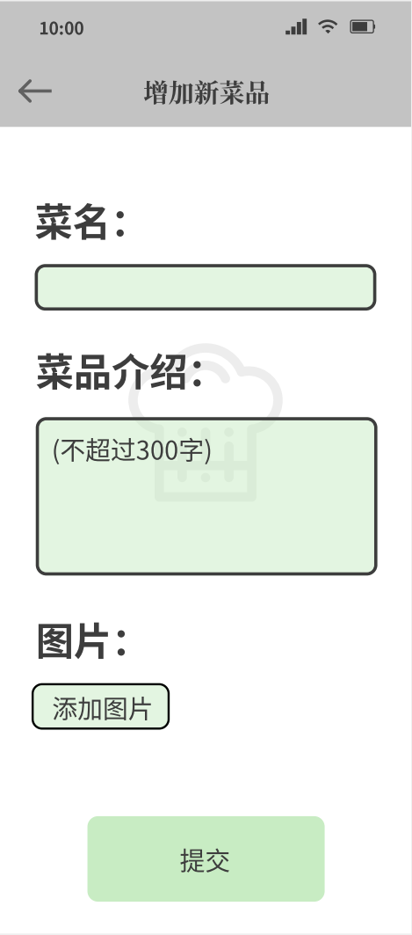

**5.角色——窗口管理员：**初始显示该管理员所在的窗口以及下一餐在这个窗口供应的菜品及其数量，并提示未开始。开始发放后，管理员在每一个空盘返回后厨时，根据其所装的菜品在系统中将对应菜品-1（减到0时显示售罄）。本系统根据三餐的不同调整了制定页面的颜色，以提醒管理员当前分发的是哪一餐，也显示了当前时间进行提醒。

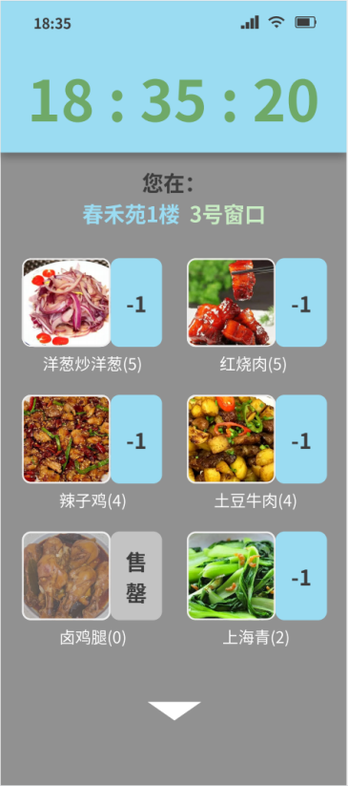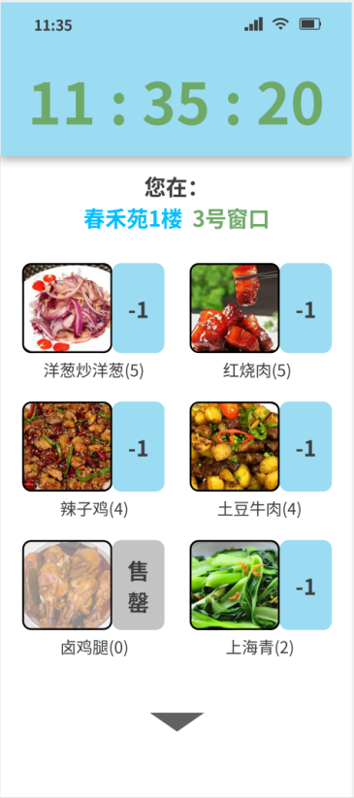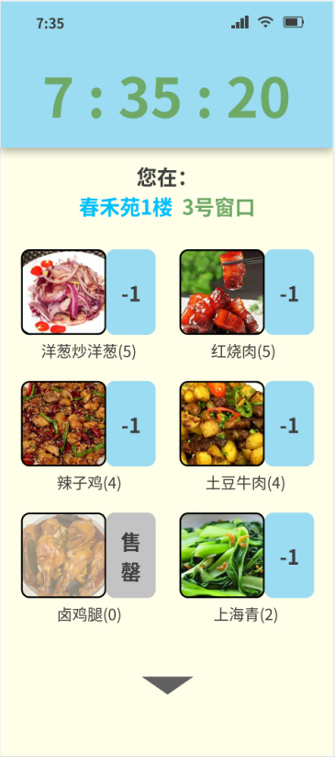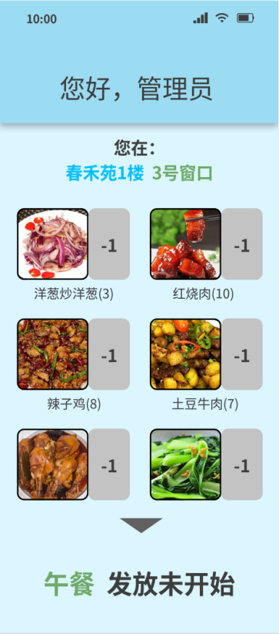

**六、优缺点分析**

**优点：**  1.选题具有实际意义，贴近生活； 2.根据用户角色不同设计了不同的主题，界面较简单，易于上手； 3.以卡片用例生成系统功能，使得功能在具有一定实用性的前提下也兼顾了界面布局； 4.从设计上解决了类似产品中无法实时显示当前窗口剩余菜品的问题，在解决实际问题方面有一些启发。

**缺点：** 1.设计风格上由于组件是粗粒度的布局，观感上可能会较为单一； 2.对于每个角色自己的主题色调，在色彩统一性方面还可以改进，使得每个角色的界面共性更强，浑然一体； 3.该系统涉及的角色的划分和其对应职责的制定有改进空间，例如缺乏仓储分配人员、窗口管理员可能职权过小等。